**LAPORAN PRAKTIKUM 6**

“INHERITANCE 1”

Dosen Pengampu : Moh. Shohibul Wafa,M.Kom



Disusun oleh :

Dio Ananda Maulana Wijaya (4123031)

PROGRAM STUDI SISTEM INFORMASI

FAKULTAS SAINS DAN TEKNOLOGI

UNIVERSITAS PESANTREN TINGGI DARUL ULUM

2024

**Latihan 1**

Source Code

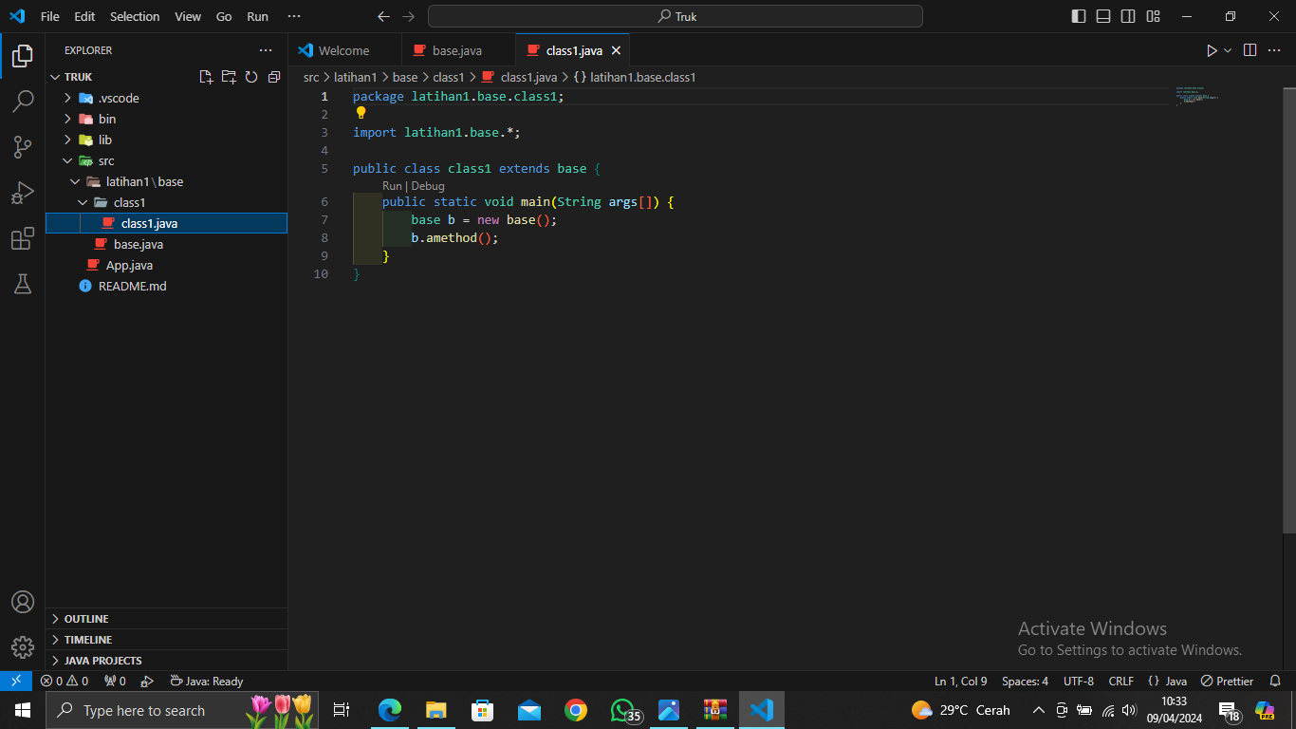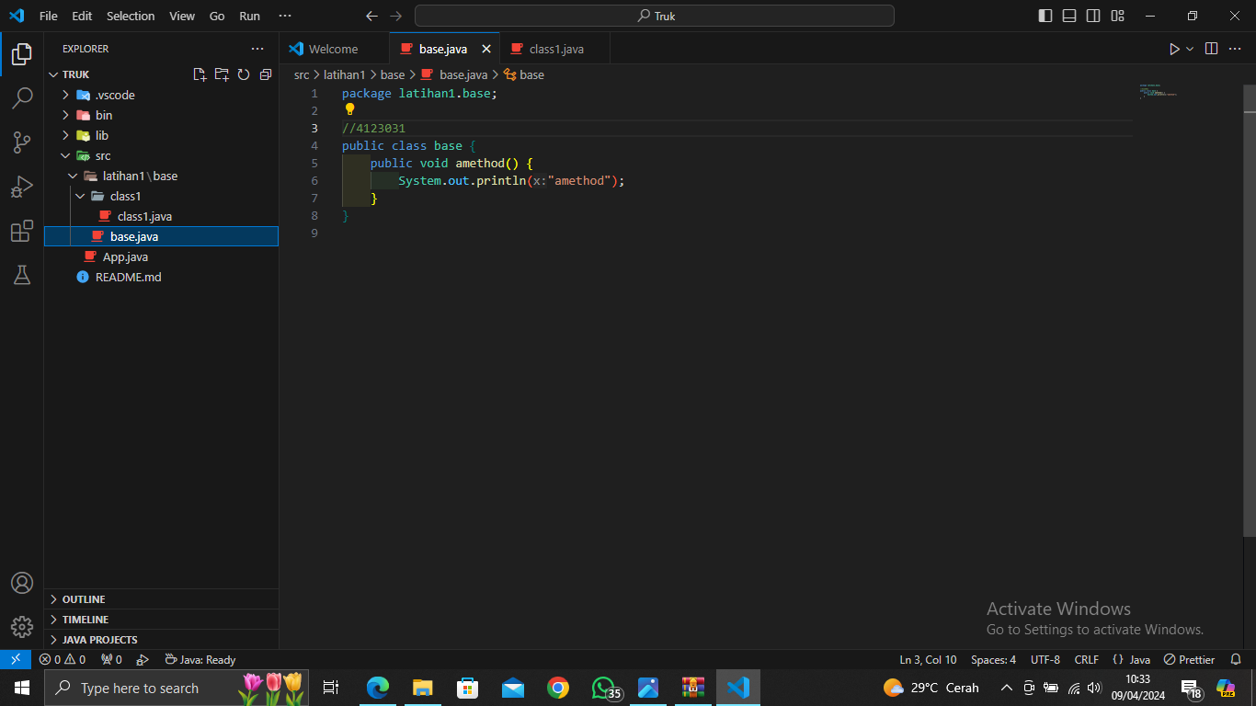

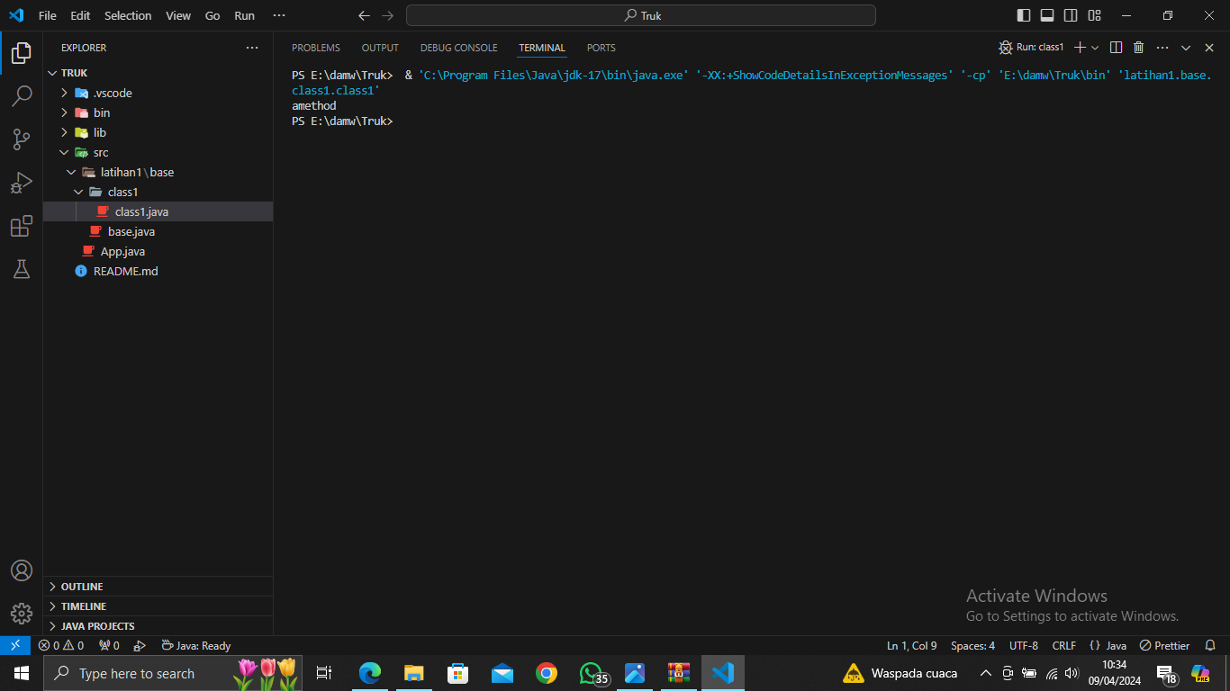Output

**Latihan 2**

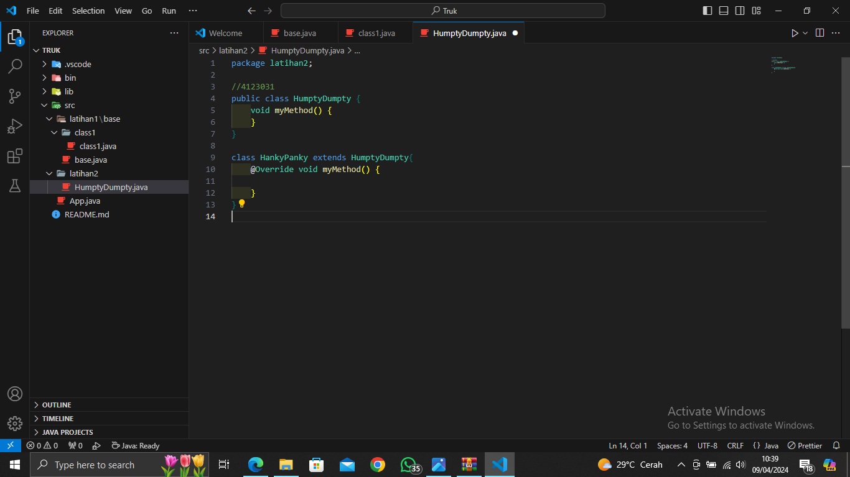Source Code

**Latihan 3**

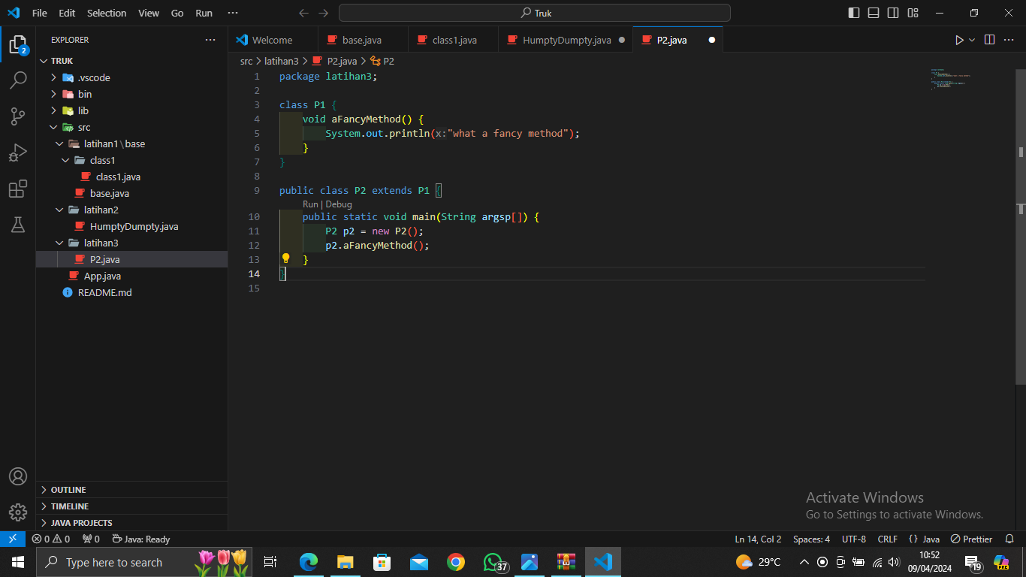Source Code

Output

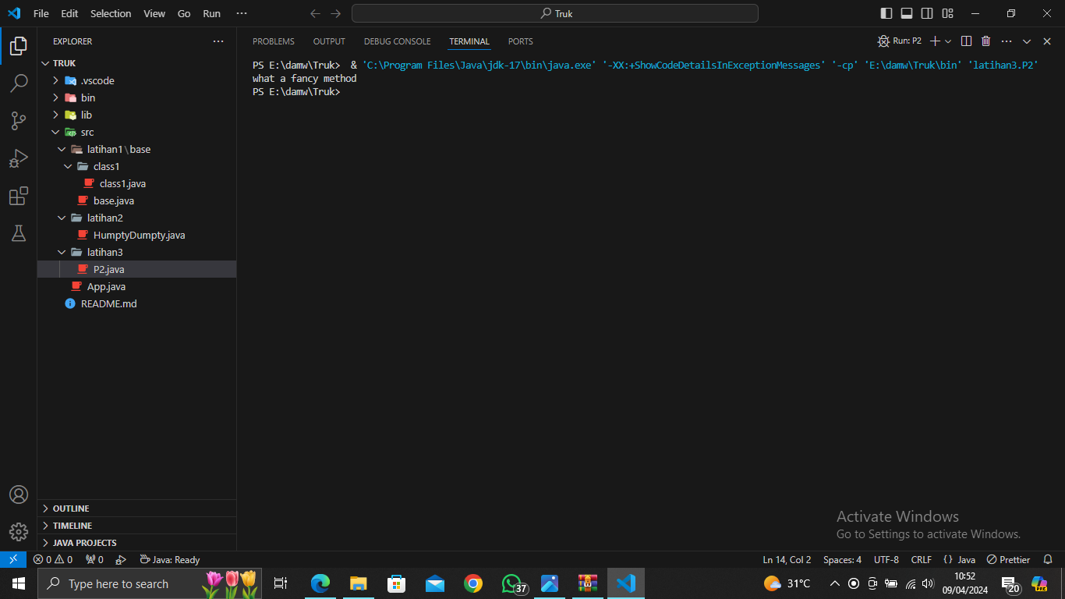

**Latihan 4**

Source Code

